理想状态气体方程实验报告
实验名称： 理想状态气体方程实验

一、 实验数据记录
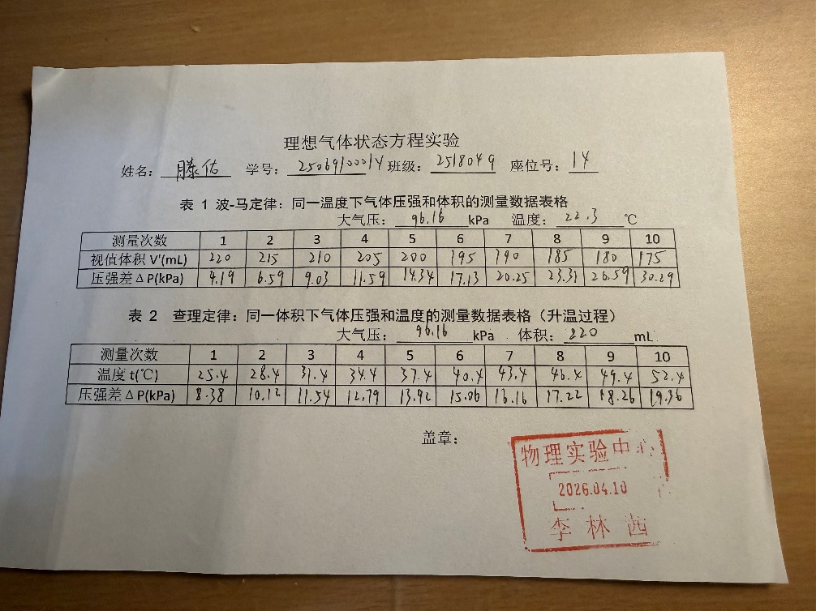
二、 数据处理（绘图及计算）（必选）
1. 验证波义尔-马略特定律
表格 1 波马定律：同一温度下气体压强和体积的测量数据表格
大气压： 温度：
测量次数 | 1 | 2 | 3 | 4 | 5 | 6 | 7 | 8 | 9 | 10
可视体积 | 220 | 215 | 210 | 205 | 200 | 195 | 190 | 185 | 180 | 175
压强差 | 4.19 | 6.59 | 9.03 | 11.59 | 14.34 | 17.13 | 20.25 | 23.31 | 26.59 | 30.29
压强值 | 100.35 | 102.75 | 105.19 | 107.75 | 110.50 | 113.29 | 116.41 | 119.47 | 122.75 | 126.45

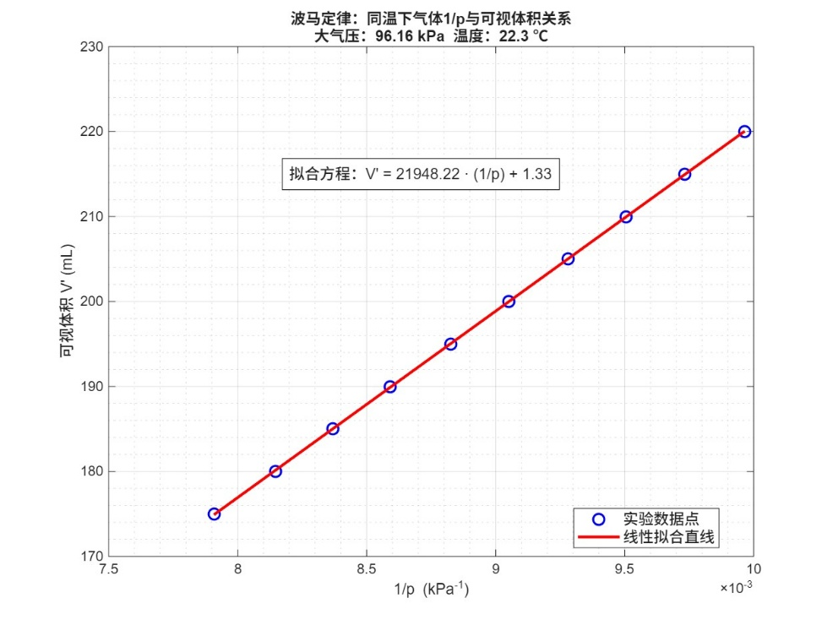
由图可知，在同一温度下，V'与1/p近似成线性关系，验证了波义耳-马略特定律，
由图可知 ，所以物质的量
存在零差下的方程：
由图可知零差

2. 验证查理定律
表格2查理定律：同一体积下测量气体压强与温度的关系
大气压： 体积视值：
测量次数 | 1 | 2 | 3 | 4 | 5 | 6 | 7 | 8 | 9 | 10
温度 | 25.4 | 28.4 | 31.4 | 34.4 | 37.4 | 40.4 | 43.4 | 46.4 | 49.4 | 52.4
压强差 | 8.38 | 10.12 | 11.54 | 12.79 | 13.92 | 15.06 | 16.16 | 17.22 | 18.26 | 19.36
压强值 | 104.54 | 106.28 | 107.7 | 108.95 | 110.08 | 111.22 | 112.32 | 113.38 | 114.42 | 115.52
绝对温度 | 298.55 | 301.55 | 304.55 | 307.55 | 310.55 | 313.55 | 316.55 | 319.55 | 322.55 | 325.55

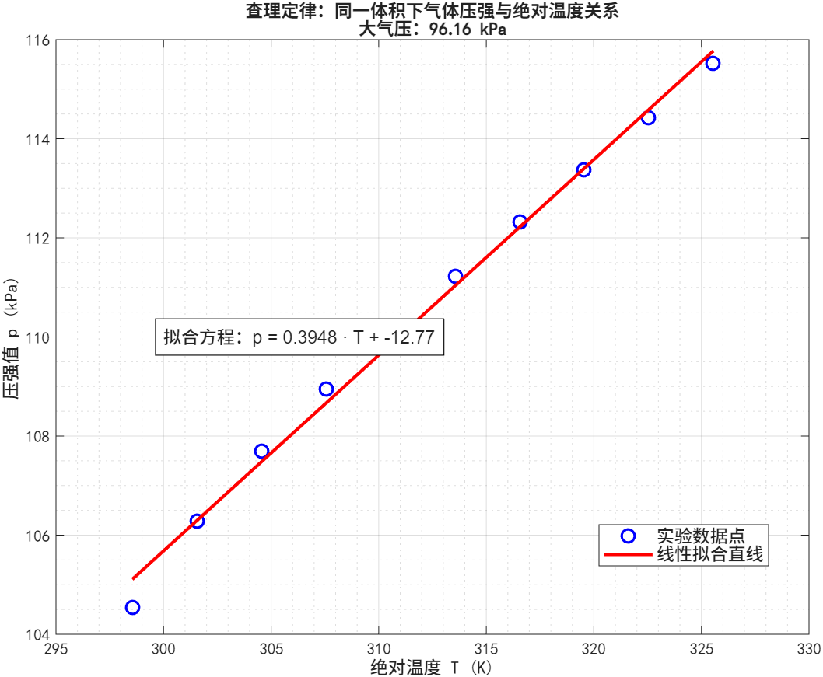
由图可知，在同一体积下，压强与绝对温度近似成正比，
所以相对误差

三、实验结果分析
本次实验探究了理想气体的波马定律与查理定律内容，得出了与实验定律相同的实验结论，并绘制曲线描绘了气体的状态趋势。
误差分析：
1. 系统误差
(1) 体积变化误差
- 温度升高时，注射器的玻璃筒和橡胶活塞都会发生热膨胀，导致实际体积增大
- 压强升高时，橡胶活塞会发生微小形变，使实际体积略有增加
(2) 漏气误差
- 注射器活塞与筒壁之间、阀门处的微小漏气会导致气体物质的量减少
- 温度升高时，注射器内压强增大，漏气速率加快，进一步降低压强随温度的变化率
(3) 温度测量误差
- 温度计测量的是水浴的温度，而非注射器内气体的实际温度
- 热平衡时间不足时，气体温度与水浴温度存在差异
- 温度计本身存在校准误差
(4) 压强测量误差
- 压强传感器的零点漂移和校准误差
- 大气压测量误差
2. 随机误差
- 读数误差：压强和温度读数时的视差
- 环境波动：实验室温度和大气压的微小波动
- 仪器噪声：压强传感器和温度计的电子噪声

四、课后思考题

【问题1】三大气体实验定律内容是什么？这些定律的适用范围是什么？如果某种气体的三个状态参量（p、V、T）都发生了变化，它们之间又遵从什么规律呢？

三大气体实验定律：
1.波马定律：一定质量的理想气体，在温度不变的情况下，压强与体积成反比。
2.查理定律：一定质量的理想气体，在体积不变的情况下，压强与热力学温度成正比。
3.盖-吕萨克定律：一定质量的理想气体，在压强不变的情况下，体积与热力学温度成正比。
适用范围：三大定律仅适用于理想气体，对实际气体的近似适用条件为：
- 温度不太低：远高于气体的液化温度（空气在-190℃以上）
- 压强不太高：远低于气体的临界压强（空气在10MPa 以下）
三个参量都变化时，遵从理想气体状态方程：

【问题2】如何推导理想气体的状态方程?

设一定质量的理想气体从初态1到末态2，设这一变化经过了一个等温过程和一个等容过程
- 等温过程：
气体从初态1等温膨胀到中间态，根据波马定律有
- 等容过程
气体从中间态等容升温/降温到末态2，根据查理定律有
再联立两式消去中间变量整理可得
由此可知，对于一定质量的理想气体，任意两个平衡态的值都相等，即
由阿伏伽德罗定律：同温同压下，相同体积的任何气体都含有相同数目的分子。所以C与物质的量n成正比
设理想气体的常数为，则物质的量为 的气体的常数为
综合可得

